LUX-top ASP EV 2 - Ø 26 mm (4-Loch Befestigung)

ST QUADRAT Fall Protection S.A.

Eigenschaften

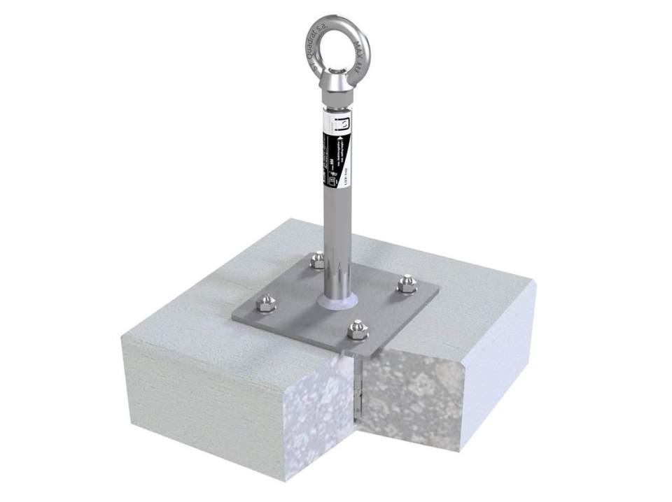

Farbton

metallfarben

Werkstoff

Edelstahl

Höhe (mm)

100,00 - 800,00

Länge (mm)

150,00

Befestigung

verankern

Festigkeitsklasse Beton

C20/25

Korrosionsbeständigkeit

2 mittel

Untergrund Befestigung

Beton

Anzahl der Befestigungspunkte

4,00

min. Deckenstärke (m)

100,00

Anwendungsbereich

Flachdach

Nutzung

Einzelanschlagpunkt | End- bzw. Zwischenanker

Befestigungsmittel

Ankerbolzen

Kombinationsmöglichkeiten

temporäres Führungsseil | Zwischenpunkt Seilsystem LUX-top FSE 2003 | Anschlagpunkt nachträglich LUX-top Verlängerung | Anfangs-, Eck- und Endpunkt LUX-top FSE 2003 | Abseilpunkt